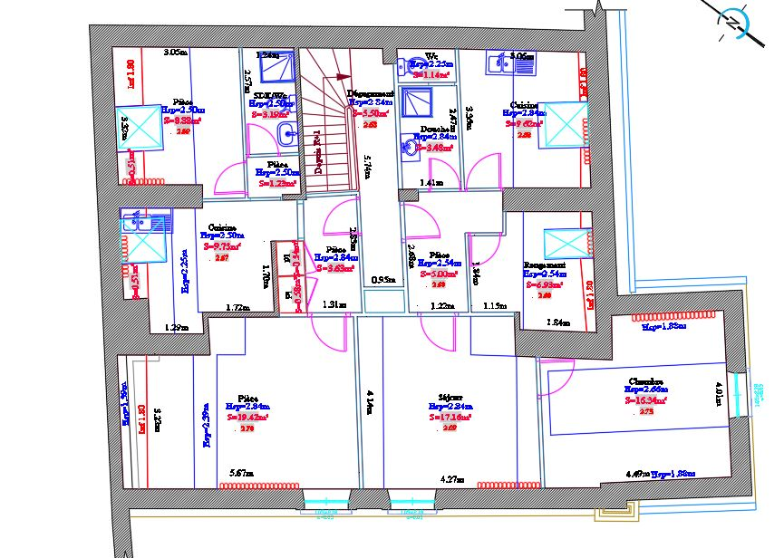

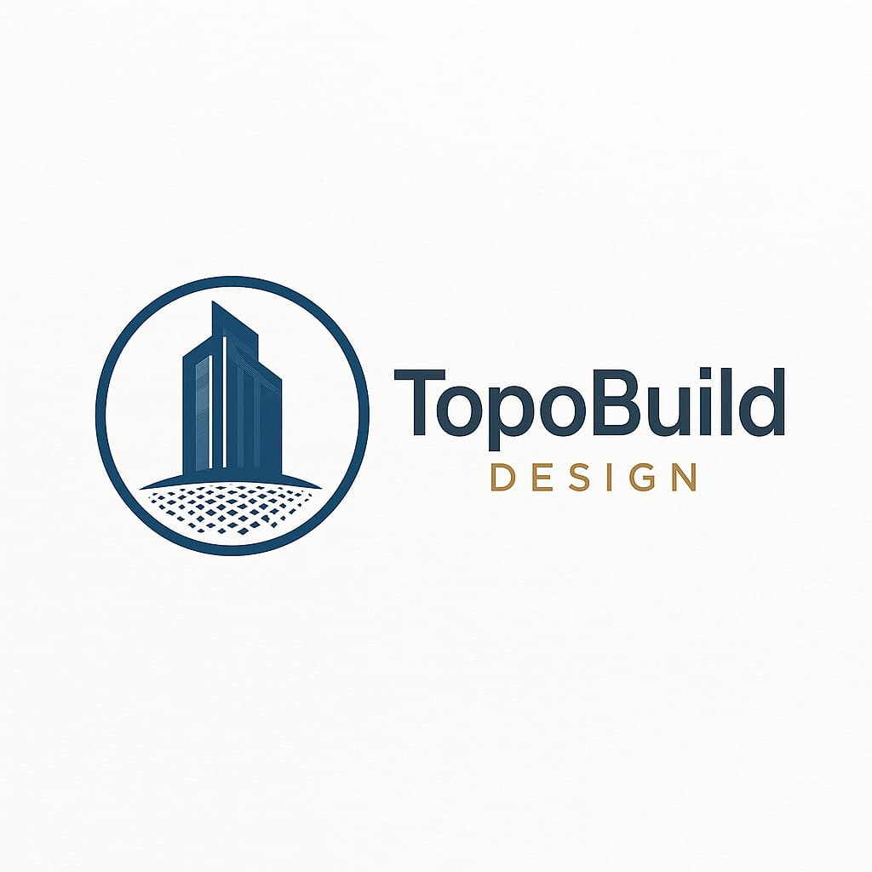

**SOUS-TRAITANCE & EXTERNALISATION**

Fondée en 2025, TopoBuild Design est une entreprise spécialisée dans la modélisation 2D/3D et le traitement numérique de données géographiques (nuages de points, scans 3D, etc.). Notre objectif est de fournir des services sur mesure, précis et professionnels pour chaque projet.

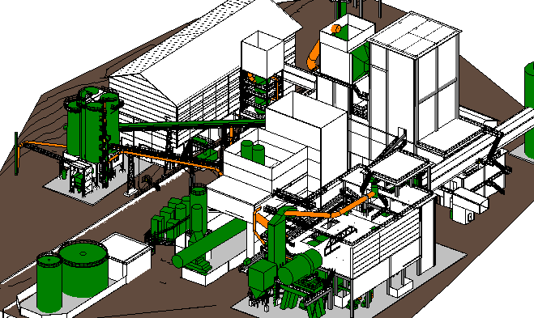

✔ Plans d’architecture (intérieur, façades, coupes, Toiture…)

✔ Plans d’architecture pont et rail (Profil en long, profil en travers…, plan 3d …)

✔ Plans de copropriété et d’hébergement

✔ Modélisation 3D BIM (création et intégration de familles d’objets)

✔ Rendus et animations 3D réalistes (intérieurs et extérieurs)

✔ Plans topographiques 2D et 3D ( Plan de masse, création MNS, création MNT, création MNE…)

✔ Plans de Corps de Rue (PCRS – PCRC) en 2D/3D

✔ Numérisation et digitalisation (plans PDF, images, vectorisation de nuages de points)

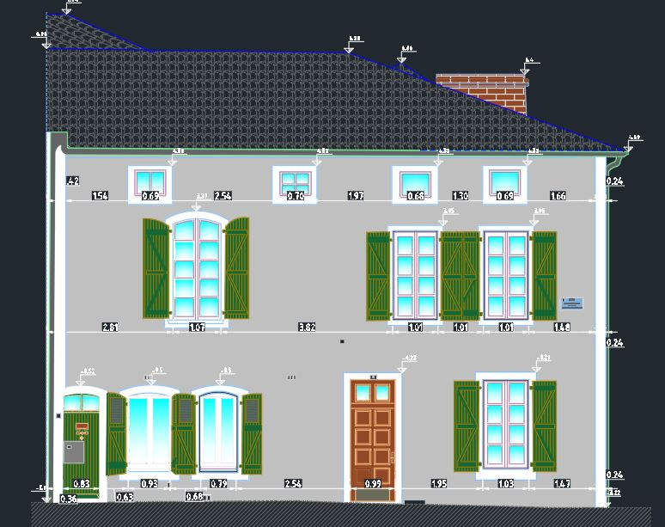

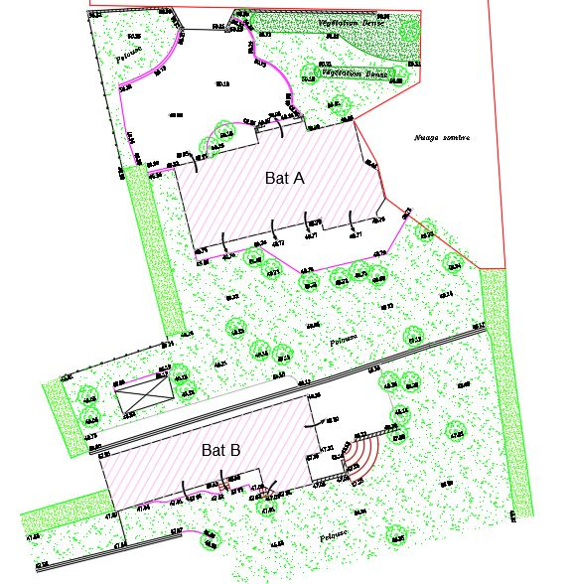

**NOS SERVICES**

²

Un plan architectural produit par TOPOBUID DESIGN présentera toutes les informations esthétiques, techniques, géomeétriques dont vous avez besoin. Tous les acteurs qui liront le plan auront la possibilité de tirer toutes les informations qu’ils chercheront. Excellent travail de TOPOBUID DESIGN. établira une base solide pour la gestion des travaux nécessaires dans votre batiment.

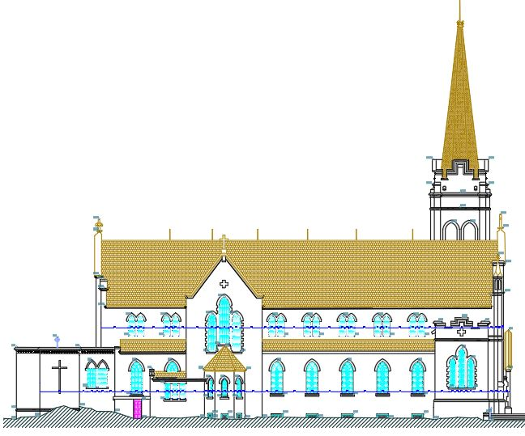

TOPOBUID DESIGN, nous possédons aussi les capacités pour mener a bien un projet topographique 2D ou 3D sur l'un de vos sites en respectant votre charte graphique.

**PLAN CORPS DE RUE**

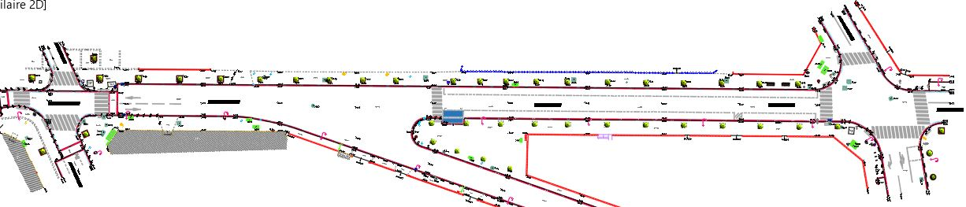

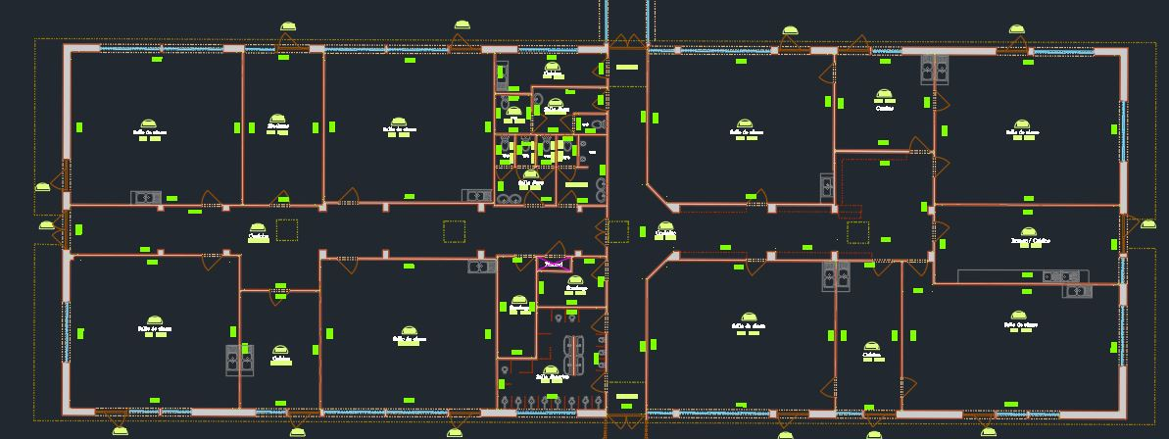

QUI SOMMES-NOUS ?

TopoBuild Design est une entreprise innovante fondée par des jeunes professionnels malgaches expérimentés dans les domaines de l’architecture, de la topographie et du BIM. Après plusieurs années de collaboration en freelance sur des projets de grande envergure, nous avons créé une structure fiable dédiée aux services d’externalisation et de sous-traitance technique.

Chez TopoBuild Design, nous nous engageons à fournir des prestations de haute qualité, adaptées aux exigences spécifiques de chaque projet. Grâce à une équipe de professionnels expérimentés et des outils à la pointe de la technologie, nous transformons vos idées en réalisations concrètes.

Besoin d’un partenaire fiable pour vos projets en 2D, 3D et en topographie ? Faites confiance à TopoBuild Design et démarrez votre projet avec nous dès aujourd’hui !

**Plan de Facade a I’échelle 1/100eme**

²

TOPOBUIL DESIGN offre son expertise dans la conception et le développement de maquettes numériques de bâtiments, en utilisant le logiciel Revit pour l'architecture, la structure et le MEP. L'équipe assure l'intégration de tous les objets de la maquette ainsi que de leurs caractéristiques. Le processus de travail est structuré en plusieurs étapes, de la définition de la mission à la livraison, en passant par la préparation, le traitement et le contrôle qualité. Le BIM (Building Information Modeling) permet un partage d'informations tout au long du cycle de vie d'un bâtiment.

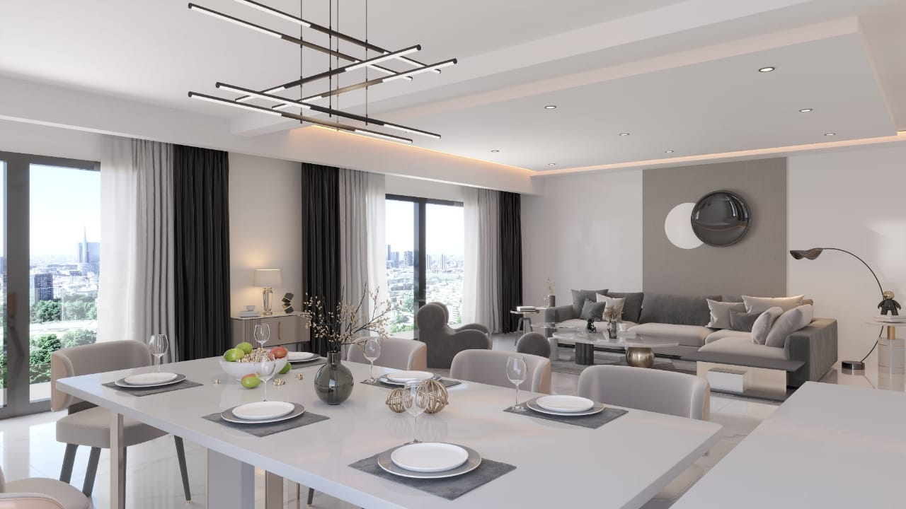

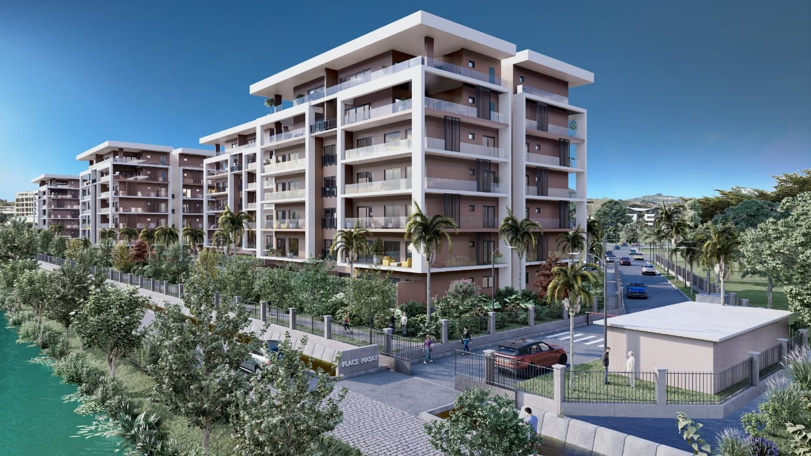

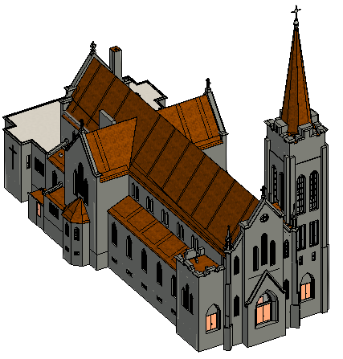

**MODÉLISATION 3D -BIM**

²

**3D RÉALISTE**

**NOS LOGICIELS DE TRAITEMENTS :**

















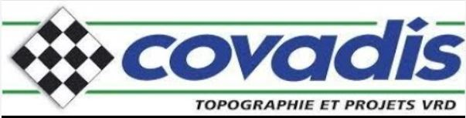



Le rendu 3D réaliste est un outil essentiel pour les architectes et les designers, car il permet de visualiser un projet immobilier de manière très précise une fois intégré dans son environnement. En outre, il peut être utilisé pour identifier et corriger les erreurs de conception avant le début des travaux physiques

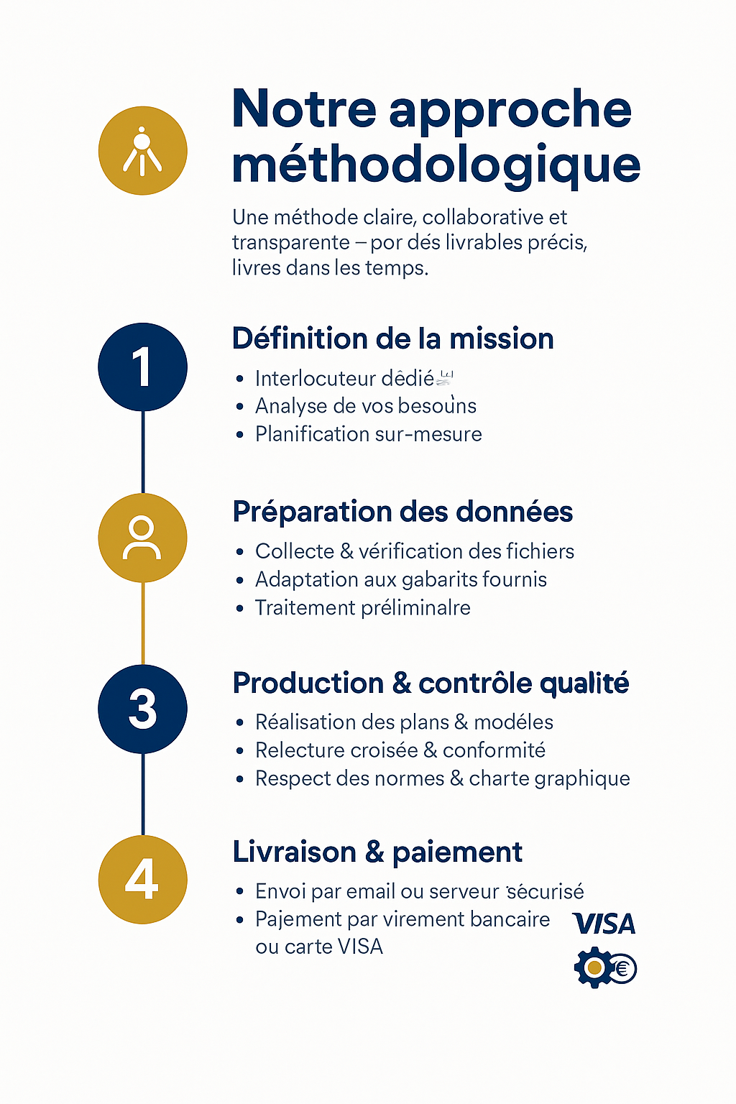

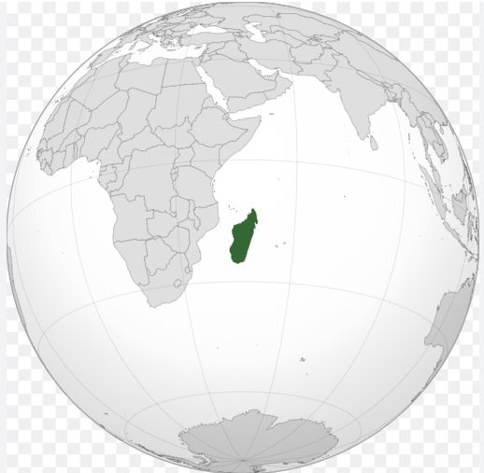

(Commercial:+261383390066

Disponible sur WhatsApp

Gérant: +261384859280

Disponible sur WhatsApp



www.topobuild-design-mada.com





Lot III C7-Mahamasina Antananarivo-101 Madagascar

Topoduildesign@gmail.com



TOPOBUID DESIGN

STAT: 71101 11 2025 0 04254

NIF: 5019231781

